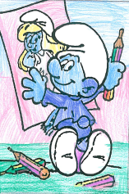
ČUTILA - SLUH

KLEPET KONZERV

PRIPOMOČKI:
- DVE KONZERVI
- VRV
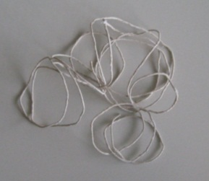
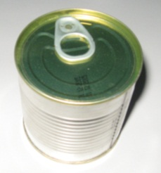
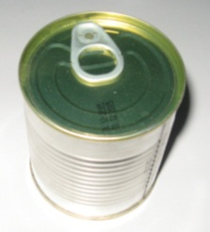

POSTOPEK:
- NA ENI STRANI VRVICE NAREDI VOZEL
- NA VRVICO NATAKNI OBE KONZERVI
- NA DRUGEM KONCU VRVICE NAREDI VOZEL
- UČENCA NAJ SE OBRNETA S HRBTI EDEN PROTI DRUGEMU
- VRVICA NAJ BO NAPETA
- PRVI UČENEC KONZERVO NASLONI NA UŠES IN SI ZAMAŠI DRUGO UHO
- DRUGI UČENEC KONZERVO NASLONI NA USTA
- UČENEC, KI IMA KONZERVO NA USTIH, SREDNJE GLASNO SPUŠČA RAZLIČNE ZVOKE
Z UČITELJICO SE POGOVORI KAKO POTUJE ZVOK.

(ZVOK VALOVI PREKO VRVICE.)

ČUTILA - VONJ
TUDI NOS TI GOVORI

PRIPOMOČKI:
- RAZLIČNA ŽIVILA ALI DIŠAVNICE
- RUTA
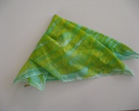
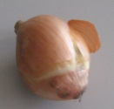
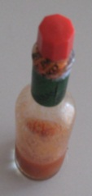
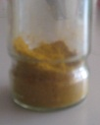
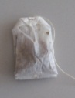
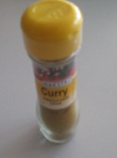
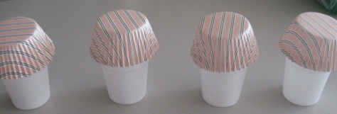

POSTOPEK:
- UČITELJICO PROSI, DA ŽIVILA ALI DIŠAVNICE STRESE V LONČKE
- OČI POKRIJ Z RUTO
- PODUHAJ VSAK LONČEK IN OPIŠI SVOJA OPAŽANJA
Z UČITELJICO SE POGOVORI KAJ SE JE ZGODILO IN ZAKAJ JE TEMU TAKO.

(LONČKE LAHKO TUDI POKRIJEŠ S FOLIJO IN JO NALUKNJAŠ.)

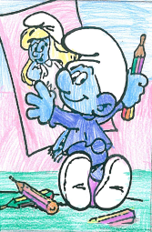
ČUTILA - VID

STRELJANJE V TARČO

PRIPOMOČKI:
- VEČJA POSODA
- LEGO KOCKE
- ŠAL
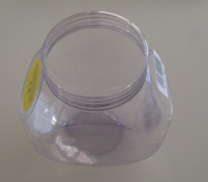
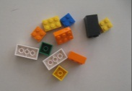
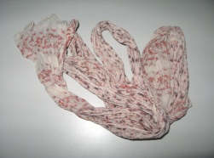

POSTOPEK:
- POSODO POSTAVI NA MIZO
- POSKUŠAJ VSE KOCKE ZMETATI V POSODO
- S ŠALOM SI ZAVEŽI SI ENO OKO
- ŠE ENKRAT POSKUSI KOCKE ZMETATI V POSODO

Z UČITELJICO SE POGOVORI ZAKAJ JE TAKO.

(POSKUS LAHKO PONOVIŠ TUDI TAKO, DA POKRIJEŠ ŠE DRUGO OKO. LJUDJE IMAMO DVE OČESI IN SLIKA SE NAREDI ŠELE V MOŽGANIH.)

ČUTILA - TIP

BRANJE S PRSTI

PRIPOMOČKI:
- STIROPOR
- BUCIKE Z VELIKO GLAVICO
- RUTA
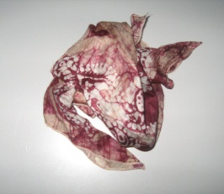
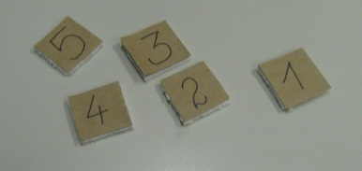
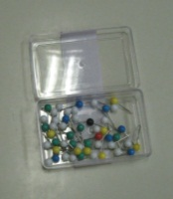

POSTOPEK:
- NA STIROPORASTE PRAVIKOTNIKE NAPIŠI ŠTEVILKE ALI ČRKE
- PO ČRTAH NA GOSTO NAPIKAJ BUCIKE
- ZAVEŽI SI OČI
UČITELJICO PROSI, DA TI POMEŠA PRAVOKOTNIKE
- S KONICAMI PRSTOV POSKUŠAJ PREBRATI KATERA ŠTEVILKA OZ. ČRKA JE PRED TABO

Z UČITELJICO SE POGOVORI ZAKAJ JE TAKO. KAKO SI SE POČUTIL, KO SI MORAL ZAZNATI S PRSTI?
(TUDI SLEPI BEREJO S TIPOM – BRAILOVA PISAVA.)

ČUTILA - OKUS

KAKO OKUŠAMO?

PRIPOMOČKI:
- RAZLIČNI SADNI SOKOVI
- KOZARCI
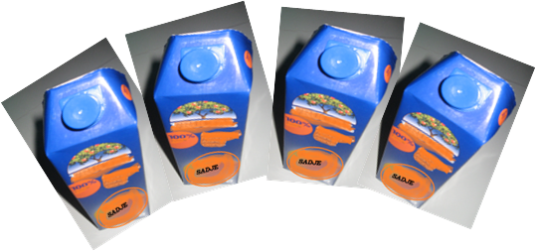
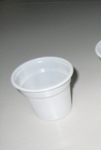
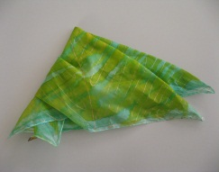
- RUTA

POSTOPEK:
- SOŠOLCA PROSI, DA TI ZAVEŽE OČI Z RUTO
- V KOZARC NAJ TI SOŠOLEC NATOČI SOK
- POSKUŠAJ UGOTOVITI, KATERI SOK PIJEŠ – LAHKO SI ZATIŠNEŠ TUDI NOS
KAJ ZAZNAVAŠ?
- POSKUSI VSE SOKOVE, NATO SE S SOŠOLCEM ZAMENJAJTA

KAKO TI JE USPEVALO PRI UGOTAVLJANJU?
KATERI SOK TI JE BIL NAJBOLJŠI?

(OKUŠAMO Z JEZIKOM. VSAK DEL JEZIKA OKUŠA DRUG OKUS. SLADKO NA KONICI JEZIKA. )

